SỞ GIÁO DỤC VÀ ĐÀO TẠO  TP HỒ CHÍ MINH  ******  TH-THCS-THPT ĐẠI VIỆT | ĐỀ THI HỌC KÌ I – NĂM HỌC 2015-2016  MÔN VẬT LÝ 12  Ngày kiểm tra: 12/12/2015  Thời gian làm bài: 60 phút
MÃ ĐỀ: 132
Họ và tên:………………………………………………..Số báo danh:…………………

Câu 1: Một thiết bị điện xoay chiều có các hiệu điện thế định mức ghi trên thiết bị là 100 V. Thiết bị đó chịu được hiệu điện thế tối đa là:
A. 100 V B. 200 V C. 100 V D. 50 V
Câu 2: Trong 2s, dòng điện xoay chiều có tần số f = 50 Hz đổi chiều mấy lần?
A. 50 B. 100 C. 25 D. 200
Câu 3: Khi tần số dòng điện xoay chiều chạy qua đoạn mạch chỉ chứa tụ điện tăng lên 4 lần thì dung kháng của tụ điện
A. tăng lên 2 lần B. tăng lên 4 lần C. giảm đi 2 lần D. giảm đi 4 lần
Câu 4: Công thức liên hệ vận tốc truyền sóng v, bước sóng , chu kì sóng T và tần số sóng f là:
- 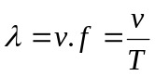 B. 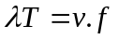 C. 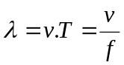 D. 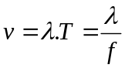
Câu 5: Một chất điểm dao động dọc theo trục Ox có phương trình dao động là x = 10cos(2πt +) (cm). Tại thời điểm t₁ vật có li độ x₁ = 6cm và đang chuyển động theo chiều âm thì sau đó 0,25s vật có li độ là
A. -6cm. B. 1cm. C. -8cm. D. 8cm.
Câu 6: Cho một mạch điện LRC nối tiếp theo thứ tự trên với cuộn dây thuần cảm. Biết L = 1/π(H),
C = 2.10⁻⁴/π(F), R thay đổi được. Đặt vào hai đầu đoạn mạch một hiệu điện thế có biểu thức: u = U₀.cos 100πt (V). Để u_{C} chậm pha 2π/3 so với u_{AB} thì:
A. R = 50 B. R = 50 C. R = 100 D. R = 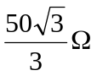
Câu 7: Một con lắc lò xo có độ cứng k và vật có khối lượng m dao động điều hòa . Khi khối lượng của vật là m = m₁ thì chu kỳ dao động là T₁ = 0,6s , khi khối lượng của vật là m = m₂ thì chu kỳ dao động là T₂ = 0.8s . Khi khối lượng của vật là m = m₁ + m₂ thì chu kỳ dao động là
A. T = 0,7s B. T = 1,4s C. T = 0,48s D. T = 1s
Câu 8: Một sợi dây dài 1m, hai đầu cố định và rung với hai nút sóng thì bước sóng của dao động là:
A. 1m B. 0,5m C. 2m D. 0,25m
Câu 9: Cường độ dòng điện trong một đoạn mạch có biểu thức: i = 5cos(100πt + π/6) (A) . Ở thời điểm t = 1/50(s), cường độ trong mạch có giá trị:
A. bằng không B. 5 C. -5 D. 2,5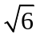
Câu 10: Một con lắc đơn, gồm hòn bi có khối lượng nhỏ m và một sợi dây không giãn có chiều dài = 1m, dao động tại nơi có gia tốc trọng trường g = 10 m/s². Chu kỳ dao động của con lắc là
A. 1 s B. 2 s C. 0,1 s D. 0,2 s
Câu 11: Chọn phát biểu đúng khi nói về sóng cơ học:
A. Sóng cơ học là quá trình lan truyền trong không gian của các phần tử vật chất.
B. Sóng cơ học là quá trình lan truyền của dao động theo thời gian.
C. Sóng cơ học là những dao động cơ học lan truyền trong môi trường vật chất theo thời gian .
D. Sóng cơ học là sự lan truyền của biên độ theo thời gian trong môi trường vật chất đàn hồi
Câu 12: Một người quan sát sóng trên mặt hồ thấy khoảng cách giữa hai ngọn sóng liên tiếp bằng 2m và có 6 ngọn sóng qua trước mặt trọng 8s. Vận tốc truyền sóng trên mặt nước là:
A. 1,25m/s B. 3,2m/s C. 2,5m/s D. 3m/s
Câu 13: Trong dao động điều hòa 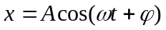, gia tốc biến đổi điều hòa theo phương trình:
A. 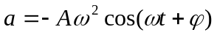. B. 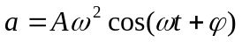.
C. 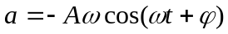. D. 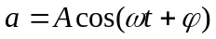.
Câu 14: Một vật dao động điều hòa có phương trình x = 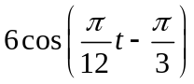 (cm). Lần thứ 2013 vật qua vị trí 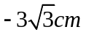 theo chiều âm vào thời điểm:
A. 48298s B. 2013s C. 4026s D. 20130s
Câu 15: Đặt vào hai đầu tụ điện C =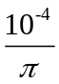(F) một hiệu điện thế xoay chiều u =141cos(100πt) V. Dung kháng của tụ điện là :
A. Z_{C} = 50Ω B. Z_{C} = 25Ω C. Z_{C} = 100Ω D. Z_{C} = 200Ω
Câu 16: Đặt vào hai đầu cuộn cảm L=1/π(H) một hiệu điện thế xoay chiều 220V-50Hz. Cường độ dòng điện hiệu dụng qua cuộn cảm là:
A. I=2,0A B. I=1,6A C. I=1,1A D. I=2,2A
Câu 17: Một vật DĐĐH với chu kì T = 1s. Ở thời điểm pha dao động là 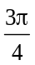, vật có vận tốc 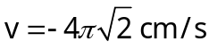. Lấy π² = 10. Gia tốc của vật ở thời điểm đã cho có giá trị nào :
  0,8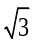(m/s²). B. 0,8(m/s²). C  0,8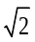(m/s²). D. 0,8(m/s²).
Câu 18: Đặt vào hai đầu tụ điện C =(F) một hiệu điện thế xoay chiều u =141cos(100πt) V. Cường độ dòng điện hiệu dụng qua tụ điện là :
A. I = 100A B. I = 2,00A C. I = 1,00A D. I = 1,41A
Câu 19: Mạch điện xoay chiều gồm RLC mắc nối tiếp, có R=30Ω, Z_{C} = 20Ω, Z_{L} =60Ω. Tổng trở của mạch là :
A. Z = 110Ω B. Z = 70Ω C. Z = 2500Ω D. Z=50Ω
Câu 20: Tại hai điểm A nà B trên mặt nước dao động cùng tần số 16Hz, cùng pha, cùng biên độ. ĐiểmM trên mặt nước dao động với biên độ cực đại với MA = 30cm, MB = 25,5cm, giữa M và trung trực của AB có hai dãy cực đại khác thì vận tốc truyền sóng trên mặt nước là :
A. v= 36cm/s. B. v =24cm/s. C. v = 20,6cm/s. D. v = 28,8cm/s.
Câu 21: Trong hệ sóng dừng trên một sợi dây, khoảng các giữa hai nút liên tiếp bằng:
A. Một bước sóng. B. Nửa bước sóng.
C. Một phần tư bước sóng. D. Hai lần bước sóng.
Câu 22: Một dao động điều hòa được mô tả bởi phương trình x = Acos(ωt + ϕ). Hệ thức liên hệ giữa biên độ A , li độ x, vận tốc góc ω và vận tốc v là :
A. A² = x²  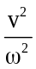. B. A² =x²  . C. A = x² + . D. A² = x²  .
Câu 23: Một vật dao động điều hòa theo phương trình 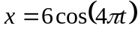cm, vận tốc của vật tại thời điểm t = 7,5s là:
A. v = 6 cm/s. B. v = 0 C. v = 75,4 cm/s. D. v = -75,4 cm/s.
Câu 24: Một vật thực hiện dao động điều hòa theo phương Ox với phương trình x = 10cos( 20πt) , với x tính bằng cm , t tính bằng s . Thời gian ngắn nhất khi vật đi từ x = 10cm đến li độ x = 5cm là
A. 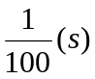 B. 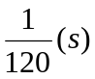. C. 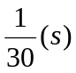. D. 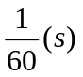.
Câu 25: Vật có khối lượng m gắn vào lo xo có độ cứng k, dao động điều hòa có chu kì.
A. T =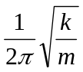 B. T = 2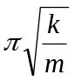 C. T = 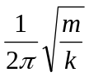 D. T = 2
Câu 26: Một vật dao động điều hòa theo phương trìnhx = 5cos( 10πt +  ), x tính bằng cm,t tính bằng s. Tần số dao động của vật là
A. 5Hz. B. 15HZ C. 10Hz D. 6Hz
Câu 27: Một sợi dây AB dài 21cm, vận tốc truyền sóng trên dây là 4m/s, đầu A dao động với tần số
100Hz. Trên dây có sóng dừng hay không ? số bụng sóng khi đó là :
A. Có 11 bụng sóng. B. Có 25 bụng sóng. C. Có 12 bụng sóng. D. Có 10 bụng sóng.
Câu 28: Một vật dao động điều hòa với phương trình x = 4cos(πt 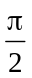)cm. Thời gian vật đi từ vị trí cân bằng đến vị trí có li độ x = 2cm là :
A. 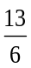s. B. s. C. s. D. 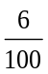s.
Câu 29: Cho một đoạn mạch điện AB gồm R, L nối tiếp với L thuần cảm. Khi tần số dòng điện qua mạch bằng 100Hz thì hiệu điện thế hiệu dụng U_{R} = 20V, U_{AB} = 40V và cường độ dòng điện hiệu dụng qua mạch là I = 0,1A. R và L có giá trị nào sau đây?
A. R = 200 ; L = /2π (H) B. R = 100; L = /π (H)
C. R = 200 ; L = /π (H) D. R = 100; L = /2π (H)
Câu 30: Công thức xác định cảm kháng của cuộn cảm L đối với tần số f là :
A. Z_{L} = 2πfL B. Z_{L} = πfL C. Z_{L} =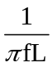 D. Z_{L} =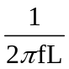
Câu 31: Trong dao động điều hoà, giá trị cực đại của vận tốc là
A. 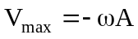 B. 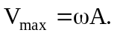 C. 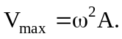 D. 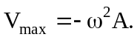
Câu 32: Đặt vào hai đầu cuộn cảm L=1/π(H) một hiệu điện thế xoay chiều u =141cos(100πt) V. Cảm kháng của cuộn cảm là :
A. Z_{L}=200Ω B. Z_{L}=100Ω C. Z_{L}=50Ω D. Z_{L}=25Ω
Câu 33: Trong dao động điều hòa, gia tốc biến đổi :
A. ngược pha với vận tốc B. Trễ pha so với vận tốc.
C. sớm pha  so với vận tốc D. cùng pha với vận tốc
Câu 34: Một máy biến áp có số vòng cuộn sơ cấp và thứ cấp lần lượt là 2200 vòng. Mắc cuộn sơ cấp với mạng điện xoay chiều 220V-50Hz, khi đó hiệu điện thế hiệu dụng giữa hai đầu cuộn thứ cấp để hở là 6V. Số vòng của cuộn thứ cấp là :
A. 42 vòng B. 60 vòng C. 30 vòng D. 85 vòng
Câu 35: Âm nghe được là sóng cơ học có tần số khoảng:
A. 16Hz đến 20MHz B. 16Hz đến 2KHz C. 16Hz đến 200KHz D. 16Hz đến 20KHz
Câu 36: Mạch điện nào sau đây có hệ số công suất lớn nhất?
A. Điện trở thuần R₁ nối tiếp với điện trở thuần R₂.
B. Điện trở thuần R nối tiếp cuộn cảm L.
C. Điện trở thuần R nối tiếp tụ điện C.
D. Cuộn cảm L nối tiếp với tụ điện C.

Câu 37: Một tụ điện có điện dung C=5,3μF mắc nối tiếp với điện trở R=300Ω thành một đoạn. Mắc đoạn mạch này vào mạng điện xoay chiều 220V-50Hz. Hệ số công suất của mạch là :
A. 0,3331 B. 0,4469 C. 0,4995 D. 0,6662
Câu 38: Rôto của máy phát điện xoay chiều là một nam châm có 3 cặp cực từ, quay với tốc độ 1200 vòng/min. Tần số của suất điện động do máy tạo ra là bao nhiêu?
A. f = 40Hz B. f = 50Hz C. f = 60Hz D. f = 70Hz
Câu 39: Mức cường độ âm của một âm có cường độ âm là I được xác định bởi công thức:
A. 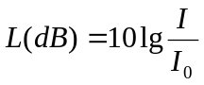 B. 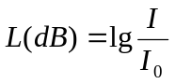 C. 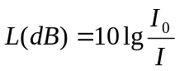 D. 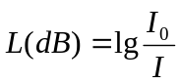
Câu 40: Một vật dao động điều hoà trên đoạn thẳng MN dài 8 cm với tần số f = 5 Hz, lúc t = 0 vật đi qua vị trí cân bằng theo chiều âm. Phương trình dao động của vật là
A. x = 4cos(10πt +) (cm). B. x = 4cos(5πt -) (cm).
C. x = 4cos(10πt -) (cm). D. x = 8cos(10πt -) (cm).

----------- HẾT ----------

